**科普云平台操作说明**

1 打开活动平台( 网址：<http://huodong.kepu.cn>) .使用院邮箱账号（科技网账号）**直接登录。**

**没有**院邮箱账号的需进行注册

|  |
| --- |
|  |

**2.注册方法**

**点击欢迎注册**

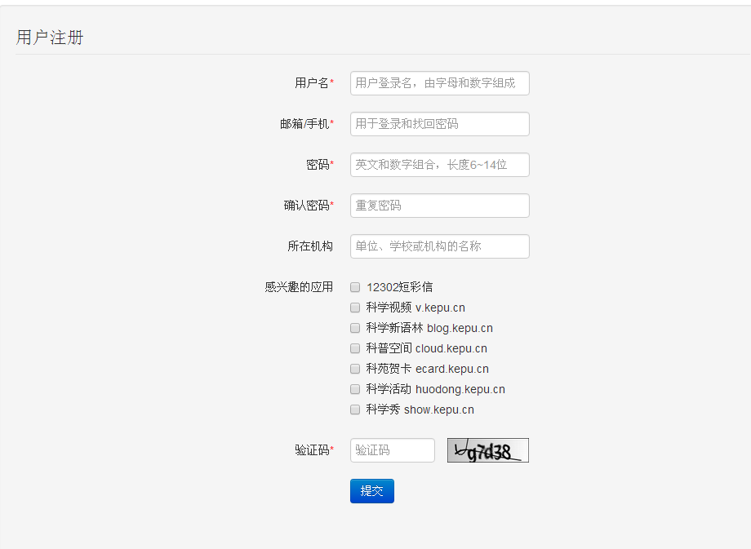

**3 公众报名**

公众可通过扫描活动信息二维码或点击报名网址在活动详情页面上点击报名参加，输入相关信息，即可报名

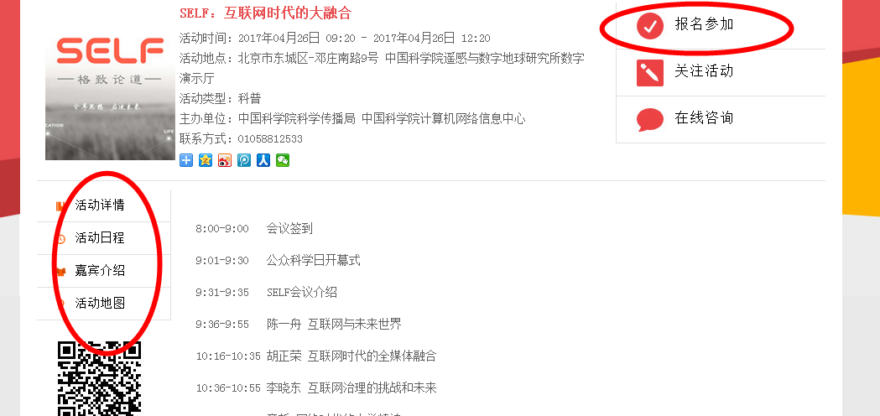

（左侧“活动详情”等即为自行配置的栏目。**二维码可以直接扫描分享到手机**）

**4 活动签到**

公众可凭报名成功的确认短信入场。